Группа АДП-12, предмет «Математика»
28. 01. 2021 г.
Сюткина Надежда Юрьевна
Ответы отправлять на электронную почту: sytkinan@mail.ru
Задание: изучить лекцию
Тема: Объём. Меры объёма.
Количество часов – 2

Объём геометрической фигуры — это число, которое характеризует вместимость данной фигуры.
Объём измеряется в кубических единицах. Под кубическими единицами подразумевают кубы длиной 1, шириной 1 и высотой 1. Например, 1 кубический сантиметр или 1 кубический метр.
Измерить объём какой-нибудь фигуры означает выяснить сколько кубических единиц вмещается в данную фигуру.
Например, объём следующего прямоугольного параллелепипеда равен двенадцати кубическим сантиметрам:
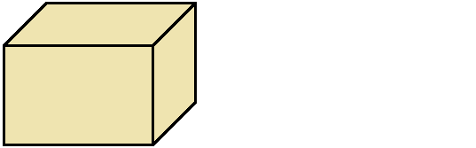
Это потому что в данный параллелепипед вмещается двенадцать кубов длиной 1 см, шириной 1 см и высотой 1 см:
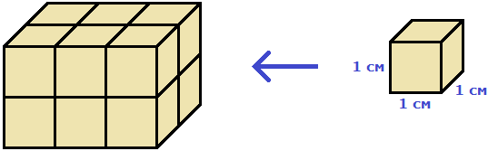
Объём обозначается заглавной латинской буквой V. Одна из единиц измерения объема это кубический сантиметр (см³). Тогда объём V рассмотренного нами параллелепипеда равен 12 см³
V = 12 см³
Объём любого параллелепипеда вычисляют следующим образом: перемножают его длину, ширину и высоту .
Объём прямоугольного параллелепипеда равен произведению его длины, ширины и высоты.
V = abc
где, a — длина, b — ширина, c — высота
Так, в предыдущем примере мы визуально определили, что объём параллелепипеда равен 12 см³. Но можно измерить длину, ширину и высоту данного параллелепипеда и перемножить результаты измерений. Мы получим тот же результат
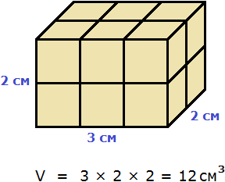
Объём куба вычисляется таким же образом, как и объём прямоугольного параллелепипеда — перемножают длину, ширину и высоту.
Например, вычислим объём куба, длина которого 3 см. У куба длина, ширина и высота равны между собой. Если длина равна 3 см, то равны этим же трём сантиметрам ширина и высота куба:
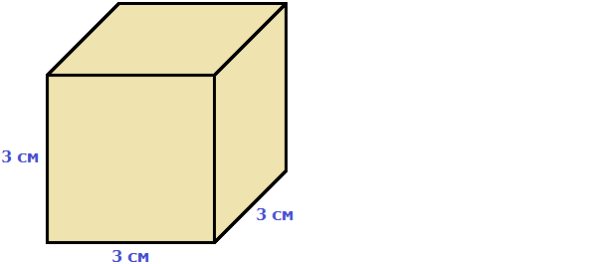
Перемножаем длину, ширину, высоту и получаем объём, равный двадцати семи кубическим сантиметрам:
V = 3 × 3 × 3 = 27 см³
Действительно, в исходный куб вмещается 27 кубиков длиной 1 см
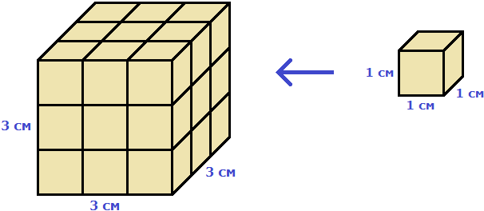
При вычислении объёма данного куба мы перемножили длину, ширину и высоту. Получилось произведение 3 × 3 × 3. Это есть произведение трёх сомножителей, каждый из которых равен 3. Иными словами, произведение 3 × 3 × 3 является третьей степенью числа 3 и может быть записано в виде 3³.
V = 3³ = 27 см³
Поэтому третью степень числа называют кубом числа. При вычислении третьей степени числа a, человек тем самым находит объём куба, длиной a. Операцию возведения числа в третью степень по другому называют возведением в куб.
Таким образом, объём куба вычисляется по следующему правилу:
V = a³
Где a — длина куба.

